中國文化大學109年度高教深耕計畫活動成果紀錄表

子計畫 | B3-1 應用數位科技資訊，形塑FinTech專業人才
具體作法 | 透過專題演講帶給在校生更多實務經驗
主題 | 專題演講-黃綺君-財報分析技巧
內容  （活動內容簡述/執行成效） | 主辦單位：財金系  活動日期：109/11/4(周三)1300-1500  活動地點：大恩511教室  主 講 者：黃綺君-財報分析技巧  參與人數：23人（教師2人、學生21人、）  內 容：  財報分析不只可以讓我們看出一間公司的內部訊息，也可以分析每一家公司是不值得我們去投資，但我覺得最讓人印信最深刻的是演講內容有提到「公司治理不佳財報可信度低」，因為通常大部分的人都會覺得財報是不會有任何缺失的，不過實際上並非如此，因為公司有可能會為了隱藏公司的虧損或掩飾不利消息，而做出假帳使財報分析不再有效，這對社會大眾來說是一件非常不好的事情，因為這可能會造成大家做出錯誤的決策，所以我們勢必要從多方面去分析及觀察，但也不可以輕易忽略財報分析的重要性。我們也從演講中深入了解許多生活上的實例，例如大同的衰退和台達電的躍升，這些是我們平常可能不太會去詳細了解的訊息，才發現其實一切狀況都是有跡可循的。很謝謝這場演講帶給我滿滿的動力，千萬不要相信自己做不到，在還沒有嘗試以前沒有什麼事情是不可能的。  執行成效:  鼓勵學生多元學習，不要就地設限，世界之大，保持著處處可學習態度。
活動照片  (檔案大小以不超過2M為限) | 活動照片電子檔名稱  (請用英數檔名) | 活動照片內容說明(每張20字內)
 | 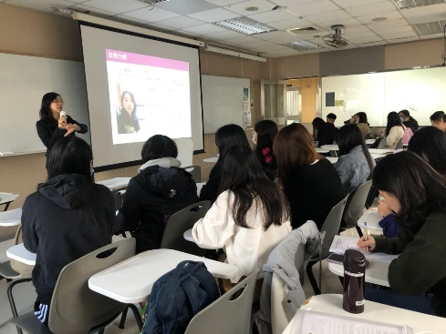 | 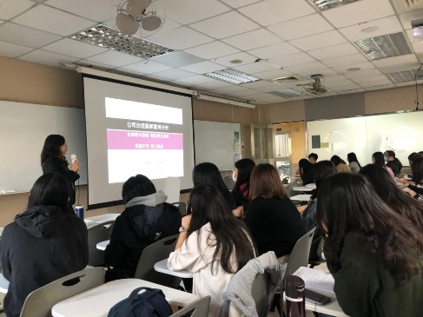
 | 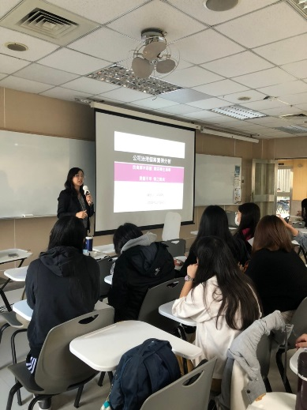 | 